Brandschutzkonzepte nach Bauordnung – Nordrhein Westfalen
Bildkommentar, Checklisten, Konzepterstellung

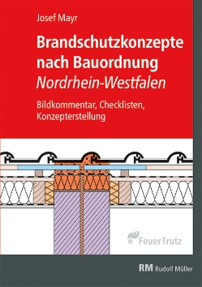 | Von Dipl.- Ing. Josef Mayr.  2020. 21,0 x 29,7. Gebunden. 444 Seiten mit 360 farbigen Abbildungen und 75 Illustrationen.  EURO 109,– Subskriptionspreis bis 31.08.2020  EURO 129,– Preis ab 01.09.2020  ISBN Buch: 978-3-86235-400-9  ISBN E-Book (PDF): 978-3-86235-401-6

FeuerTrutz Network GmbH
Kundenservice: 65341 Eltville

Telefon: 06123 9238-259 Telefax: 06123 9238-244
feuertrutz@vuservice.de www.baufachmedien.de
Die Neuerscheinung „Brandschutzkonzepte nach Bauordnung Nordrhein-Westfalen“ von Dipl.- Ing. Josef Mayr liefert eine strukturierte Übersicht aller Brandschutzanforderungen der BauO NRW sowie länderspezifische Handlungsanweisungen zur Erstellung von Brandschutzkonzepten.
Der Hauptteil dieses Grundlagenwerkes umfasst alle Brandschutzanforderungen der BauO NRW inkl. Erläuterungen und Kommentaren. Die Anforderungen werden in Form von Checklisten angegeben und können damit schnell und einfach ermittelt, überprüft und angewendet werden. Über 436 Detailzeichnungen und Fotos stehen als anschauliche Hilfsmittel zur Verfügung und erleichtern die Umsetzung in die Praxis.

Der zweite Teil umfasst Checklisten zur Erstellung von Brandschutzkonzepten nach der BauO NRW mit konkreten Handlungsanweisungen sowie einer Schritt für Schritt-Anleitung mit Erläuterungen.

Im abschließenden dritten Teil zeigt der Autor am konkreten Beispiel, wie eine detaillierte und zielsichere Umsetzung des Brandschutzkonzeptes mithilfe der im Buch enthaltenen Checklisten gelingt.

1.618 Zeichen / Juni 2020

